

SimplePLM のサンプル

*このサンプルは Xbox One XDK （2016 年 4 月） と互換性があります。*

# 概要

このサンプルは PLM イベントおよび PLM に関連するイベントの動作を示しています。サンプルは画面に出力し、デバッグするために、PLM に関連したイベントのタイムスタンプ、スレッド D、機能名、およびその機能に関連する追加情報を出力します。このサンプルは PLM イベントの動作を理解するために使用することができます。

このサンプルは、どのイベントおよび状態が影響を受けているかをデモするために PLM に関連するトランザクションを引き起こす操作を実行することもできます。これらには全画面 SystemOS エクスペリエンス（設定）へ起動し、AccountPicker TCUI を示し、RestartApplicationOnly を実行することが含まれます。

ユーザーはサンプルで「B」ボタンを使用した一時停止を使用するかどうかを切り替えることもできます。これによって PLM の動作は変わりませんが、コアウィンドウスレッド外で一時停止を完了する方法を示します。

接続されたストレージを使用したデータ保存の管理方法の例と、一時停止および再開する際の PLM イベントととの関連を探している場合は、このサンプルは接続されたストレージを使用しないため、**GameSave** サンプルのほうが適切かもしれません。

# サンプルをビルドする

このサンプルの構築に必要な追加ステップはありません。Visual Studio でソリューションを開き、Xbox One 開発キットでコンパイルし展開します。

# サンプルの使用

## メインスクリーン

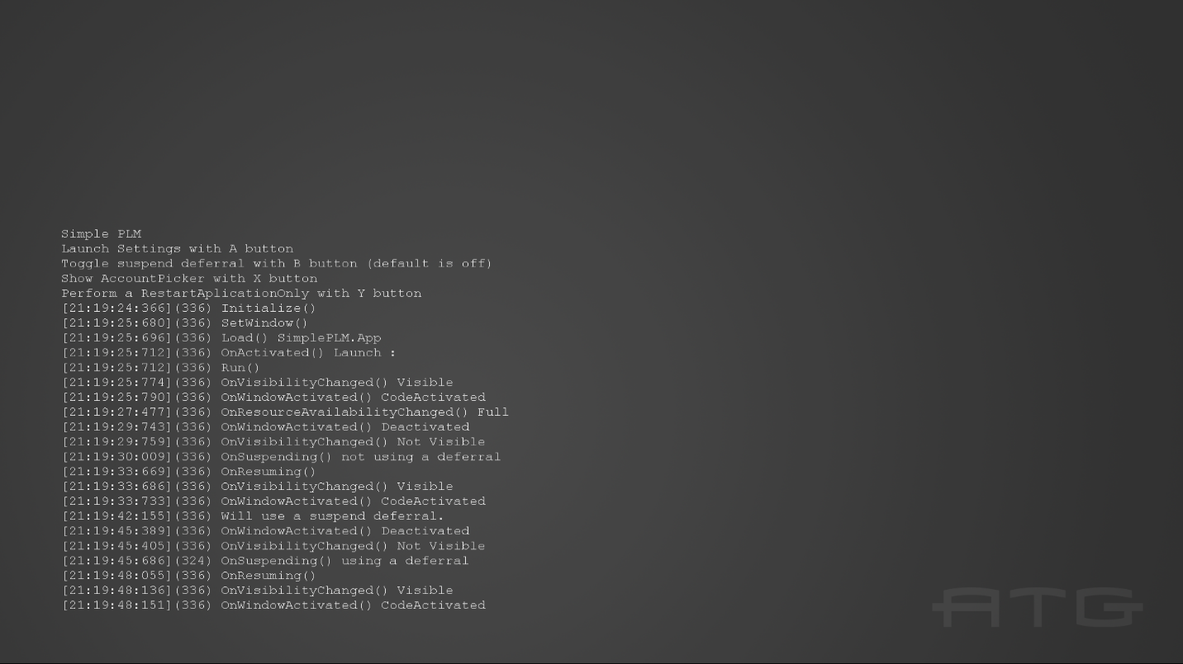

|  |  |
| --- | --- |
| 作用 | Xbox One Controller |
| Settings アプリを起動します。 | A |
| 一時停止を切り替えます。 | B |
| AccountPicker を表示します。 | X |
| RestartApplicationOnly を実行します。 | Y |
| 終了 | 表示 |

操作の一時停止と再開をテストするために Visual Studio を実行しているとき、ユーザーは Lifecycle Events メニューを使用して以下に示すアプリの一時停止と再開を行うことができます。

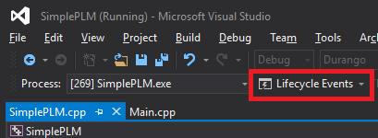

Visual Studio デバッガーを実行していないときは、ユーザーはアプリを非表示にすることでアプリを一時停止することができます（設定を起動することで行うことができます）。アプリは 10 分後に一時停止します。一時停止したアプリを再開するために必要なのは、アプリを再表示することだけです。または、Xbox One Manager を使用して一時停止および再開の操作を行うことができます。

別のオプションは、XDK ツールとともにインストールされている Xbapp.exe ツールを使用することです。以下のコマンドでアプリの一時停止および再開が可能です。

Xbapp.exe suspend SimplePLM_1.0.0.0_x64__zjr0dfhgjwvde

Xbapp.exe resume SimplePLM_1.0.0.0_x64__zjr0dfhgjwvde

# 実装上の注意

このサンプルは現在以下の機能のイベントをログしています。

IFrameworkView::Initialize

IFrameworkView::SetWindow

IFrameworkView::Load

CoreApplicationView::Activated

IFrameworkView::Run

CoreApplication::Suspending

CoreApplication::Resuming

CoreApplication::ResourceAvailabilityChanged

CoreWindow::VisibilityChanged

CoreWindow::Activated

これらのイベントのログは、SimplePLM.cpp ではなく関連機能とイベントハンドラーの Main.cpp で行われます。いつ異なる操作が選択されたかのログと、ユーザーに制御を通知するための初期ログもあります。

FullWithExtendedSystemReserve のために適用するために ResourceAvailabilityChanged イベントを有効化するには、Package.appxmanifest に <mx:GpuAvailability> 変数 </mx:GpuAvailability> タグが必要です。

RestartApplicationOnly の性質から、アプリが Visual Studio によってデバッグ中の場合は適切に機能しません。Visual Studio デバッガ―が関連付けられているときに RestartApplicationOnly が実行されると、アプリがクラッシュします。RestartApplicationOnly の効果を確認するには、サンプルを Visual Studio デバッガ―なしで実行してください。

# 更新履歴

最初のリリース、2016 年 5 月

# プライバシーステートメント

サンプルをコンパイルして実行すると、サンプルの実行可能ファイルの名前がMicrosoftに送信され、サンプルの使用状況の追跡に役立ちます。このデータ収集を無効にするには、Main.cppの「Sample Usage Telemetry」というラベルの付いたコードブロックを削除します。

マイクロソフトのプライバシーポリシー全般に関する詳細については、 [Microsoftのプライバシーステートメント](https://privacy.microsoft.com/ja-jp/privacystatement/)をご参照ください。